哈尔滨工业大学国家示范性软件学院

2013本科《程序设计实践》报告

题 目： 图书管理系统

班 级： 1337302物联网二班
项目组编号：
项目组成员： 姓名 学号
周韬宇 1133730215
陈煌 1133730214
李天宝 1133730206

指导教师： 王培志
开始日期： 2014年06月07日
完成日期： 2017年06月17 日
目 录

第1部分 项目开发计划 1
第2部分 系统需求规格说明书 3
第3部分 系统设计说明书 5
第4部分 用户使用说明书 8
第5部分 项目总结报告 10

第1部分 项目开发计划
1 引言
1.1 编写目的
编写本项目开发计划书，旨在指导项目的开发，以里程碑和时间表的方式保证项目能够按时完成，并符合用户的要求。
1.2 背景
本项目要设计并实现的系统名称为：“图书管理系统”，项目由软件学院教研室提出。
图书馆数字化和网络化是新的发展方向，管理好藏书资料，有的放矢地不断补充新图书，让人们能更好更方便地从中获取新知识，提高技术水平，将更好地提高技术层次。要提高图书管理水平，就必须使图书管理从传统的手工管理服务模式走向计算机化。建立联机书目信息数据库，实现联机检索和资料共享是发展的第一步，开发图书管理系统软件正是为了实现这一步骤。
使用计算机对图书信息进行管理，具有手工管理所无法比拟的优点。例如：检索迅速、方便、准确、统计精确、便于分析等。这些优点能极大地提高图书管理的水平。
1.3 定义
评价标准：产生评语的依据，例如阶段性考试成绩，思想表现等。
2 实施计划
2.1 工作任务的分解与人员分工
周韬宇负责类库的代码编写、测试以及文档的撰写；
李天宝负责MFC代码的编写以及前后台的链接；
陈煌负负责文档的撰写以及代码的测试修改。
2.2 进度
进度安排如表1-1所示。
表1.1 项目开发进度安排
日期 | 要完成的任务
7月7日----7月8日 | 登陆界面设计，类库设计
7月8日----7月10日 | 完成主要类的定义，函数的实现
7月11日----7月15日 | 基本实现系统所有的功能
7月16日----7月17日 | 完成测试及报告的撰写
2.3 关键问题
首先在设计界面时，因为对于各种功能的模糊性，所以我们需要借阅资料了解图书管理系统的各个模块，在进行开发设计。在类的规划时，对于c++的掌握有限，所以需要快速复习内容，然后进行各种类的划分，确定基类和继承类，以及类中的各个变量和函数。由于没有进行过实际的项目开发，所以需要学习MCF里的功能以及库的成员及用法，以便后来的开发。
由于该系统涉及到数据存储和读取的内容，我们首先用文件来进行存储，如果时间有余，可能会进行数据库的学习与连接。在文件的流操作时，有时出现乱码以及不知怎么将int型转化为CString等，需要查询博客和相关资料，并自己进行相关的修改以实现自己想要的类型转换。在MFC库类详解中，有时不大理解其函数的具体用法，需查询相关代码进行理解代码与具体应用效果是否符合。对于MFC的结束程序不理解，查询相关代码，理解后就可以复制粘贴。在设计的编码过程中主要用到了MFC与C++编程两大部分的知识。在此之前，我对MFC编程不是很熟 MFC语言而已。MFC部分编码的时候，我遇到的主要困难是页面间的参数传递。如查询页面把要系统查询和网络链接，为此我查看了很多关于MFC和windows编程的文档和书籍，解决问题的过程中，对MFC 有了更深的了解。

第2部分 系统需求规格说明书
1功能模块的确定
1.1 编写目的
本说明书描述“图书管理系统”的软件需求，目的在于明确说明系统的需求，说明系统需要实现的具体功能，系统运行所需的环境，系统对数据的输入输出要求。为系统数据库结构设计、概要设计、详细设计与编码实现提供基础的指导。
1.2 系统功能模块图
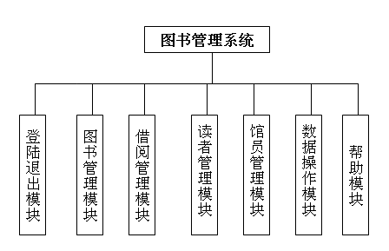
图2.1图书管理系统功能模块图
1.3 系统功能模块具体说明
登陆模块中有：1.管理员登陆 2.信息修改 3.退出登陆 4.退出
图书管理模块中有：1.查询 2.统计3.显示 4.增加 5.修改 6.删除
借阅管理模块中有：1.借出 2.归还
读者管理模块中有：1.增加 2.查找 3.删除 4.显示 5.修改 6.排序
馆员管理模块中有：1.增加 2.查找 3.删除 4.显示 5.修改
数据操作模块中有：1.备份 2.恢复
帮助模块中有：1.借阅规则 2.使用方法 3.关于
2 任务概述编码规范的制定
2.1 目标
对于任何工程项目来说，统一的施工标准都是保证工程质量的重要因素。堪称当今人类最抽象、最复杂的工程——软件工程，自然更加不能例外。高品质、易维护的软件开发离不开清晰严格的编码规范。本文档详细描述使用C++进行图书管理系统开发过程中的编码规范。本规范也适用于所有在文档中出现的源码。
2.2 具体编码规范
2.2.1 文件头注释
（1）模块名：图书管理模块
BookAdd类定义文件
文件名：BookAdd.cpp
相关文件：BookAdd.h
文件实现功能：添加书籍信息
（2）模块名：图书管理模块
BookDelete类定义文件
文件名：BookDelete.cpp
相关文件：BookDelete.h
文件实现功能：删除书籍信息
（3）模块名：图书管理模块
BookEdit类定义文件
文件名：BookEdit.cpp
相关文件：BookEdit.h
文件实现功能：修改书籍信息`
（4）模块名：图书管理模块
BookLend类定义文件
文件名：BookLend.cpp
相关文件：BookLend.h
文件实现功能：登记借出图书
（5）模块名：图书管理模块
BookReturn类定义文件
文件名：BookReturn.cpp
相关文件：BookReturn.h
文件实现功能：登记归还图书
功能函数：
void BookReturn::OnBnClickedBookreturn()
{
CString studentname,bookname;
Edit_BookReturnUserName.GetWindowTextW(studentname);
Edit_BookReturnBookName.GetWindowTextW(bookname);
BookManager bookmanager;
StudentManager studentmanager;
if(studentname==TEXT(""))
MessageBox(TEXT("请输入学生名"),TEXT("错误"));
else if(bookname==TEXT(""))
MessageBox(TEXT("请输入书名"),TEXT("错误"));
else
{ bookmanager.Return(bookmanager.SearchBook(bookname),studentma nager.SearchStudent(studentname));
MessageBox(TEXT("成功归还"),TEXT("成功"));
bookmanager.UpdateBookList();
BookReturn::OnCancel();
}
}
（6）模块名：登陆推出模块
Login类定义文件
文件名：Login.cpp
相关文件：Login.h
文件实现功能：登陆、退出系统
（7）模块名：主框架模块
MainFrm类定义文件
文件名：MainFrm.cpp
相关文件：MainFrm.h
文件实现功能：实现主框架界面功能；
（8）模块名：馆员管理模块
StaffManager类定义文件
文件名：StaffManager.h
相关文件：StaffAdd.cpp
StaffDelete.cpp
StaffEdit.cpp
StaffSearch.cpp
文件实现功能：
功能函数：void AddStaff(Staff aStaff)
void ShowStaff()
void ShowStaff(Staff aStaff)
Staff SearchStaff(CString aName)
bool DeleteStaff(int aNumber)
void EditStaffPassword(Staff aStaff)
bool EditStaff(Staff aStaff)
void UpdateStaffList()
bool CheckStaff(Staff aStaff)
void setCurrentUser(Staff aStaff)
完成对工作人员的增加，删减，修改，查找的功能。
（9）模块名：读者管理模块
StudentManager类定义文件
文件名：StudentManager .cpp
相关文件：StudentAdd.cpp
StudentDelete.cpp
StudentEdit.cpp
StudentSearch.cpp
StudentSort.cpp
文件实现功能：
功能函数：void AddStudent(Student aStudent)
void SortStudentByName()
bool DeleteStudent(int aNumber)
bool EditStudent(Student aStudent)
void UpdateStudentList()
完成对工作人员的增加，删减，修改，查找，排序的功能。
2.2.2 类库
Admin.h，Person.h，Login.h，Staff.h,Student.h,MainFrm.h等主要类的类名首字母均为大写，并且类的命名为英文直译方式命名。
2.2.3 函数
(1)函数命名
函数的名称由一个或多个单词组成。为便于界定，每个单词的首字母要大写。 例如：ShowMenu（）。
（2）构造函数
应当尽可能通过构造函数的初始化列表来初始化成员和基类。例如： CXXX::CXXXX(IN int nA, IN bool bB) : m_nA(nA), m_bB(bB) { // ... }; 初始化列表的书写顺序应当与对象的构造顺序一致，即：先按照声明顺序写基类初始化，再按照声明顺序写成员初始化。
（3）函数功能
根据函数命名来确定函数功能，例如通过Set以及Get函数来获得变量方法。
2.2.4 变量
（1）变量的命名
变量名由作用域前缀＋类型前缀＋一个或多个单词组成。为便于界定，每个单词的首字母要大写。 对于某些用途简单明了的局部变量，也可以使用简化的方式，如：i, j, k, x, y 。
（2）变量的作用域前缀
在变量前统一加a作为变量的作用域。
（3）变量的类型前缀
变量的名字应当使用"名词"或者"形容词＋名词"。例如：Edit_BookReturnUserName.GetWindowTextW(studentname);
Edit_BookReturnBookName.GetWindowTextW(bookname);

第3部分 系统设计说明书
1编写目的
本说明书描述“图书管理系统”的设计，目的在于明确系统的总体设计方案，定义系统的逻辑结构、数据结构、接口以及异常或出错处理方法，、编码实现与测试提供基础的指导。
本说明书的预期读者为系统开发人员、系统测试人员。

2 系统设计
2.1 系统规定
2.1.1 硬件环境
软件运行所需的硬件设备如表1所示。
表3.1 系统运行所需硬件
硬件要求 | 计算机 | 业务服务器
处理器 | 奔腾II200以上 | 奔腾II450以上
内存 | 64MB以上 | 256MB以上
网络 | 10/100M自适应网卡 | 10/100M自适应网卡
硬盘 | 3G以上 | 10G以上

2.1.2 处理的功能要求
本项目主要以数据文件为基础，开发“图书管理系统”
2.2 系统总体结构
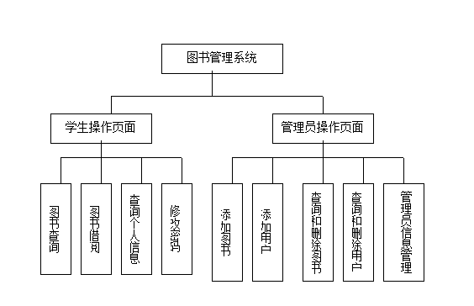
图3.1 图书管理系统总体功能结构图
2.3类的设计
开发“图书管理系统”所用的类的详细信息列在下表。
表3.2 系统类的设计
类 名 | 属性名 | 方法名
Person | age;  name ;  number ;  sex ； | 构造函数；  set及get函数获得成员变量；  纯虚函数ShowMenu;
Staff | bookManager,  password,  studentManager,  userName，  还有继承了Person类的成员； | 构造函数；  set及get函数获得成员变量；  纯虚函数ShowMenu;
Student | vector<Book> bookList容器；  还有继承了Person类的成员； | 构造函数；  AddBook及DeleteBook实现增减书；  ShowMenu;CheckUsers;
Book | name;  number;  amount;  inDate;  status;  rentBy; | 构造函数；  Set及get函数获得成员变量；
Admin | staffmanager; | 构造函数；  ShowMenu;
Login | Edit_LoginPassword  Edit_LoginUserName | 构造函数，析构函数；  Login::OnBnClickedCancel；  Login::OnBnClickedLogin
StudentManager | noneStudent  studentList | StudentManager::studentList StudentManager::CompAge StudentManager::CompName StudentManager::DeleteStudent StudentManager::DeleteStudent StudentManager::EditStudent StudentManager::SearchStudent StudentManager::SearchStudent StudentManager::ShowStudent StudentManager::ShowStudent StudentManager::SortStudentByAge StudentManager::SortStudentByName StudentManager::StudentManager StudentManager::UpdateStudentList
StaffManager | noneStaff  staffList | StaffManager::CheckStaff StaffManager::DeleteStaff StaffManager::DeleteStaff StaffManager::EditStaff StaffManager::EditStaffPassword StaffManager::SearchStaff StaffManager::SearchStaff StaffManager::getCurrentUser StaffManager::setCurrentUser StaffManager::ShowStaff StaffManager::StaffManager StaffManager::UpdateStaffList
BookManager | bookList  noneBook | BookManager::AddBook BookManager::BookManager BookManager::DeleteBook BookManager::EditBook BookManager::Lend BookManager::Return BookManager::SearchBook BookManager::ShowBook BookManager::UpdateBookList
AdminManager | adminList | AdminManager::AddAdmin AdminManager::AdminManager AdminManager::CheckAdmin AdminManager::DeleteAdmin AdminManager::EditAdmin AdminManager::DeleteAdmin AdminManager::getCurrentUser AdminManager::SearchAdmin AdminManager::setCurrentUser AdminManager::ShowAdmin AdminManager::UpdateAdminList
2.4 类之间的关系图
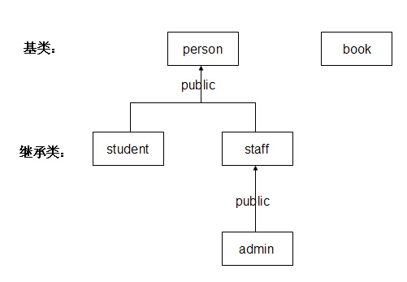
图3.2类关系图
我们将Person类作为基类，将它的成员变量通过公有继承派生给Staff以及Student类，同时Staff的成员变量也可通过公有继承派生给admin类，另外建立一个单独的book类。
2.5 数据存储设计
表3.3 文件设计
文件名 | 作用 | 文件结构
admin | 存放管理人员信息 | 作为一行单独文本储存在TXT文件
book | 存放书的信息 | 作为一行单独文本储存在TXT文件
current user | 存放使用者信息 | 作为一行单独文本储存在TXT文件
LibraryRule | 图书馆规则 | 作为一行单独文本储存在TXT文件
staff | 存放工作人员信息 | 作为一行单独文本储存在TXT文件
student | 学生信息 | 作为一行单独文本储存在TXT文件

调试分析与测试结果:
通过老师的验收和自己的总结，我们程序能正常的完成上述所叙述的项目。虽然程序各项功能都能很好的实现，但仍有许多不足之处，因为我们目前能力还很有限，时间也有些紧，所以有很多地方还没有做到位。例如：该次课程设计中的小部分功能没有得到很好的实现,像有关信息的显示没有通过更好的方法实现。不过，我们在整个程序中实现了所要求的内容，整体也算完整，弥补了上述带来的缺憾。
测试结果：
- 登陆---代码如下
void Login::OnBnClickedLogin()
{
// TODO: 在此添加控件通知处理程序代码
CString username,password;
int choice;
Edit_LoginUserName.GetWindowTextW(username);
Edit_LoginPassword.GetWindowTextW(password);
choice=ComboBox_LoginClassify.GetCurSel();
if(choice==0)
{
//MessageBox(TEXT("工作人员"),NULL);
Staff loginStaff=Staff(TEXT(""),0,0,0,username,password);
StaffManager staffmanager;
if(username==TEXT(""))
MessageBox(TEXT("请输入用户名"),TEXT("错误"));
void Login::OnBnClickedCancel()
{
Login::OnCancel();
}
图片：
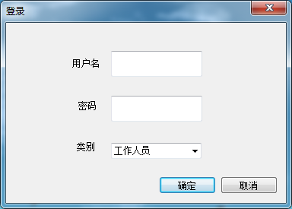
图3.3 登陆界面
（2）图书管理—代码如下
void BookDelete::OnBnClickedBookdelete()
{
// TODO: 在此添加控件通知处理程序代码
CString bookname;
Edit_BookDeleteBookName.GetWindowTextW(bookname);
BookManager bookmanager;
if(bookname==TEXT(""))
MessageBox(TEXT("请输入书名"),TEXT("错误"));
else
{
if(bookmanager.DeleteBook(bookname)==1)
{
MessageBox(TEXT("成功删除"),TEXT("成功"));
bookmanager.UpdateBookList();
BookDelete::OnCancel();
}
else
MessageBox(TEXT("删除失败，未找到图书"),TEXT("失败"));
}
}
图片：
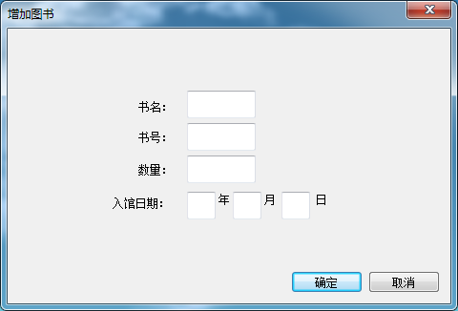
图3.4图书管理界面
- 员工管理——代码如下：
void AddStaff(Staff aStaff)
{
staffList.push_back(aStaff);
CStdioFile File;
CString temp;
File.Open(TEXT("staff.txt"),CFile::modeWrite);
char* old_locale=_strdup(setlocale(LC_CTYPE,NULL));
setlocale( LC_CTYPE,"chs");
File.SeekToEnd();
File.WriteString(aStaff.getName());
File.WriteString(TEXT("\n"));
temp.Format(_T("%c"),aStaff.getSex());
File.WriteString(temp);
File.WriteString(TEXT("\n"));
temp.Format(_T("%d"),aStaff.getAge());
File.WriteString(temp);
File.WriteString(TEXT("\n"));
temp.Format(_T("%d"),aStaff.getNumber());
File.WriteString(temp);
setlocale(LC_CTYPE,old_locale);
free(old_locale);
File.Close();
}
图片：
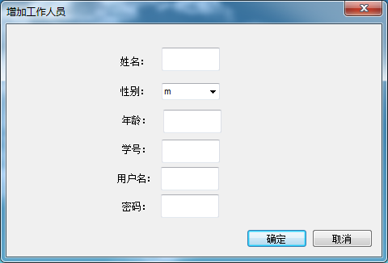
图3.5工作人员管理

第4部分 用户使用说明书
1 软件安装配置方法
通过WINRAR生成的EXE自解压文件（包括主程序及相关数据文件）安
装。
2 系统使用说明书
本系统为单机版图书管理系统，包括市面图书管理系统各主要功能（如：借还书，修改密码；借阅查询；添加删除等）。本产品采用输入模式登录以实现其各功能。
2.1软件模块：
图4.1模块图
2.2产品主要功能界面介绍：
2.2.1登陆界面：
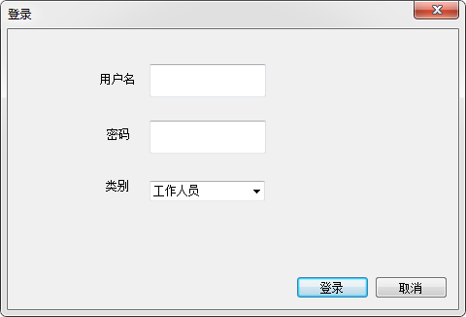
图4.2登陆界面
使用者通过选择用户类别输入用户名及密码登陆；
2.2.2、主窗口界面
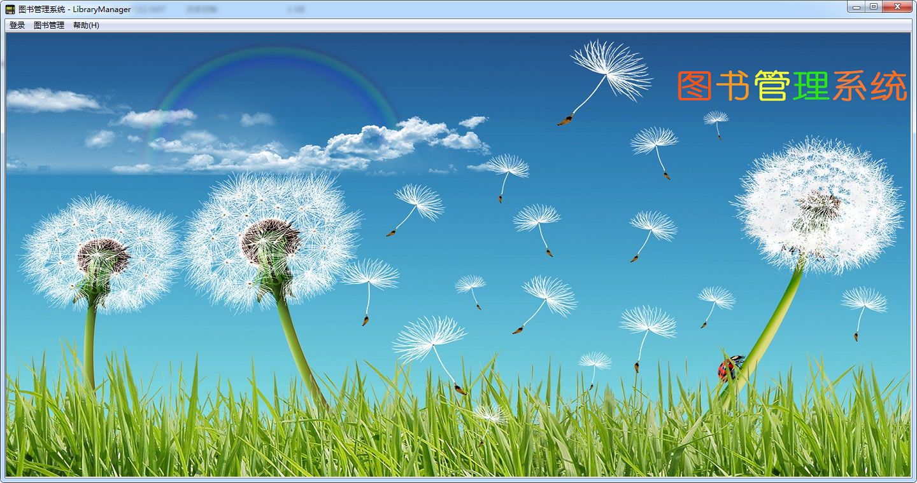
图4.3主窗口
读者在主窗口即可完成图书的查询功能，管理员以及工作人员需要通过登陆后才可对图书管理系统进行管理操作。本图书管理系统的功能有：借阅管理，图书管理，读者管理，馆员管理，数据操作，以及帮助。工作人员可通过借阅管理登记书籍的借出归还情况，通过图书管理功能可以实现对图书的添加，删减，查询，显示，通过读者管理功能实现对读者的添加，删减，查询，显示，通过馆员管理功能实现对馆员的的添加，删减，查询，显示，通过数据操作功能实现对数据文件的备份与恢复，通过帮助可以查看本图书管理系统的使用规则与使用方法。
3、注意事项：
3.1、本软件完全免费，拷贝不咎；
3.2、本软件采用键盘输入模式，请正确填写相关窗口；

第5部分 项目总结报告
1编写目的
为从项目中遇到的问题获取教训，用本报告总结项目中遇到的问题，并表述项目开发的系统的功能与性能，总结在项目开发周期中犯的错误，为今后项目的开发积累技术与经验。
本项目开发总结报告的预期读者为：项目组成员，项目提出者。
2 开发工作评价
2.1 对产品质量的评价
在功能方面：开发的系统相当程度上贴合预期的要求，基本功能都在，只有小部分的功能由于时间关系无法实现；在使用方面上：由于界面清楚，使人可以清楚知晓功能的使用，则操作简单方便；在灵活性上：由于各种类的分工明确，接口与封装性良好，可以简单的添加与删除某功能，所以灵活性良好。
2.2 对技术方法的评价
类与函数的编写采用C++编写，通过使用容器来实现成员变量的动态存取，软件的界面采用MFC编程，因为是一种新的语言，因此使用起来难度较大。要实现多文件操作，组建工程各模块之间相关性较大，必须考虑与其他文件的结合代码较长，必须我们从始至终都保持着清晰的头脑部分代码较难，超出了我们的能力范围实践过程中还碰到了诸多问题，大的小的，因为我们之前一直都没接触过这样的形式，不过经过后来慢慢地磨合，问题也渐渐地解决，

3 经验与教训
通过本项目的开发，由于未进行过小组合作完成代码实现，而且个人的代码风格大不相同，注释不够明确，所以在相互连接上，可能会出现问题，这使我们了解到代码风格因基本符合大多数人，在注释上应该更加简单明了。未接触过MFC的程序编写，在具体的库函数上，有些不够了解，需要进行查询应用，所以新知识的学习会遇见各种困难，需我们花费时间仔细专研。在界面功能的分析中，由于某些功能的相近与交错，使得分出具体的功能时出现困难，而且有些功能的难以实现，需要进行删改，这就需要我们先明确具体的部分以及相关的功能。在编写程序的过程中，有些相关的知识不大清晰，需要重新进行查询与复习，这就要求我们对已有的知识进行巩固与重新理解以加强对这方面的深刻认识。
总之，通过这次项目的实现，使我们认识到新知识的学习需要我们查询大量的相关资料，并通过老师的讲解，以做到了解实现的过程与方法。大量的时间付出，教会我们要克服关卡时，必须付出相应的精力，慢慢的消化吸收，才能深入的掌握某项技能。

